2011年秋季四川省邻水县石永中学高2013级生物第一次月考试题
I选择题
1.人体中占体液总量百分比最大的是
A．细胞内液 B ．细胞外液 C ．血液 D． 淋巴
2. 和内环境物质交换关系最密切的四大系统是
A．消化 呼吸 神经 内分泌 B．消化 呼吸 循环 泌尿
C．循环 泌尿 消化 神经 D．呼吸 内分泌 循环 运动
3.对内环境的叙述，正确的是
A． 内环境指的是体液 B． 内环境指的是细胞外液
C． 内环境指的是细胞内液 D ．内环境指的是组织液、血液和淋巴
4.下列各组化合物中，全是内环境成分的一组是
A．CO₂、血红蛋白、H＋、尿素 B．呼吸氧化酶、抗体、激素、H₂O
C．Na＋、O₂、葡萄糖、血浆蛋白 D．Ca^{2＋}、载体、氨基酸、葡萄糖
5．下列关于人体内环境及其稳态的叙述，正确的是
A、葡萄糖以自由扩散方式从消化道腔中进入内环境
B、H₂CO₃/NaHCO₃对血浆pH相对稳定有重要作用
C、内环境的温度随气温变化而变化
D、人体的内环境即指体液
6．某同学参加学校组织的秋季越野赛后，感觉浑身酸痛，并伴随着大量出汗等。下列有关说法正确的是
A、参加剧烈运动的人，体内会产生大量的乳酸，致使血浆pH显著下降
B、应该及时补充盐水，并注意适当散热，维持水盐与体温平衡
C、由于能量大量消耗需要进食较多蛋白质类食品
D、当人体内环境pH失衡时，会出现酶促反应加快，细胞代谢紊乱。
7．英国医生塞达尼•任格在对离体蛙心进行的实验中发现，用不含钙的生理盐水灌注蛙心，收缩不能维持，用含有少量钙和钾的钠盐溶液灌流时，蛙心可持续跳动数小时。实验说明钙盐
A．是细胞中某些复杂化合物的重要组成部分
B．对维持生物体的生命活动有重要作用
C．对维持细胞的形态有重要作用
D．为蛙心的持续跳动提供能
8.关于动物内环境稳态的叙述，错误的是
A．血浆渗透压与蛋白质及无机盐离子的含量有关
B．H₂CO₃/NaHCO₃是维持细胞外液pH稳定的缓冲物质
C．细胞内、外的Na⁺、K⁺分布不平衡状态是通过消耗能量来维持的
D．某高热病人，体温持续维持在38℃，其原因是产热量高于散热量
9.下列有关稳态生理意义的叙述，错误的是
A.稳态有利于酶促反应的正常进行
B.稳态是机体进行正常生命活动的必要条件
C.当稳态遭到破坏时，可导致疾病的发生
D.当血液pＨ稳定时，人一定不会发生疾病
10.在人体的内环境中可以发生的生理过程是
A．血浆蛋白和血红蛋白的合成
B．丙酮酸氧化分解，产生二氧化碳和水
C. 神经递质与突触后膜上特异性受体结合
D．食物中淀粉经消化，最终形成葡萄糖
11.调节人体生理功能的最高级中枢在
A．大脑两半球 B．大脑皮层 C．小脑 D．中枢神经系统
12.手偶然碰到针尖后，会发生缩手反射。下列叙述中正确的是
A．先感到疼痛后缩手 B．先缩手后感到疼痛
C．缩手和疼痛同时发生 D．此反射属于条件发射
13.下列关于反射弧的叙述，正确的是 
A.刺激某一反射弧的感受器或传出神经，可使效应器产生相同的反应
B.反射弧中的感受器和效应器分布于机体同一组织或器官
C.神经中枢的兴奋可以引起感受器敏感性减弱
D.任何反射弧中的神经中枢都位于脊髓
14.下列叙述中不属于反射活动的是
A．司机看见红灯刹车 B．天热出汗
C．白细胞吞噬细菌 D．吃食物时，分泌唾液
15.人体生命活动的正常进行主要是在神经系统的调节作用下完成的。下列说法错误的
A.效应器由运动神经末梢和它所支配的肌肉、腺体组成
B.兴奋以电信号的形式沿着神经纤维传导
C.神经元之间的兴奋传递是单方向的
D.条件反射的建立与脊髓等低级中枢无关
16.下列关于神经兴奋的叙述，错误的是
A．兴奋部位细胞膜两侧的电位表现为膜内为正、膜外为负
B．神经细胞兴奋时细胞膜对Na⁺通透性增大
C．兴奋在反射弧中以神经冲动的方式双向传递
D．细胞膜内外K⁺、Na⁺分布不均匀是神经纤维兴奋传导的基础
17.下列哪一项不是突触的结构
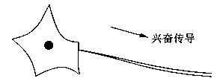
A．轴突末梢膜 B．树突末梢膜 C．胞体细胞膜 D．神经胶质细胞膜 18.下图示神经元局部模式图。当人体内兴奋流经该神经元时，在神经纤维膜内外的电流方向是
A．都是由左向右
B．都是由右向左
C．膜内由左向右，膜外由右向左
D．膜内由右向左，膜外由左向右
19.兴奋在一个神经元与另一个神经元之间的传导方向是
A．细胞体→轴突→树突 B．轴突→细胞体→树突
C．树突→细胞体→轴突 D．树突→轴突→细胞体
20.下图表示一段离体神经纤维的S点受到刺激而兴奋时，局部电流和神经兴奋的传导方向（弯箭头表示膜内、外局部电流的流动方向，直箭头表示兴奋传导方向），其中正确的是
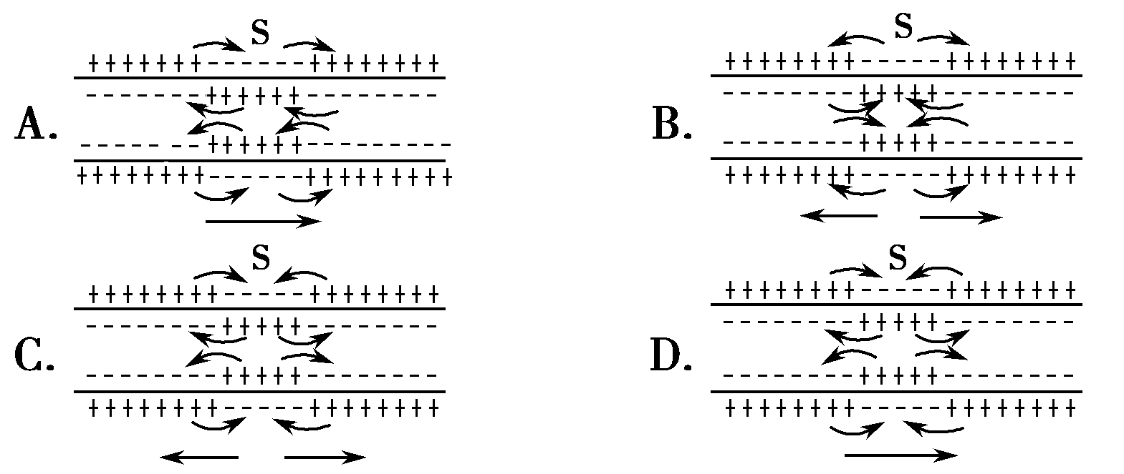

21.右图表示兴奋的产生和传递的过程。下面有关此图的叙述错误的是：
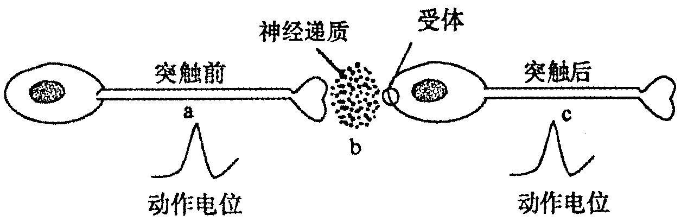

A．b处的神经递质分布在组织液中，突触的形成有助于兴奋的传递
B．从图可看出，c处先产生的兴奋可传到a处引起其兴奋
C．兴奋部位表现为内正外负，产生原因是细胞膜在受到刺激后通透性发生改变
D．b处的神经递质是通过胞吐方式释放的，经过突触的信号变化为电信号→化学
信号→电信号
22．乙酰胆碱的主要功能是从神经细胞携带信号到肌肉。一旦信号通过，立即发生乙酰胆碱――→乙酸＋胆碱。分解后的胆碱在Na＋协同下运入细胞重新合成乙酰胆碱，关于该反应的叙述不正确的是
A．防止递质长时间起作用
B．该酶是生物体内催化效率较低的酶之一
C．胆碱被运入细胞可再次利用
D．神经毒气与该酶结合可扰乱心肌信息传递
23．下列生理活动一般不会受下丘脑影响的是
A．甲状腺激素的分泌 B．生物节律
C．维持身体平衡 D．细胞外液渗透压的稳定
24．生物体生命活动的调节形式是多种多样的，下列关于生命活动调节的叙述不正确的是：
A．切除小白鼠的垂体后，其血液中的生长激素含量减少
B．饭后血糖浓度升高，胰岛素分泌增加
C．激素、酶发挥作用后立即被灭活
D．水的平衡及体温和血糖的稳定都与下丘脑有关
25．以下可以口服的是
A．胰岛素 B.生长激素 C.抗体 D.甲状腺激素
26.在人体内,都是因为缺乏激素而引起的一组疾病是
①呆小症 ②糖尿病 ③侏儒症 ④白化病 ⑤镰刀型贫血症 ⑥夜盲症
A.①③④ B.③⑤⑥ C.①②③ D.①③⑥
27．摘除成年狗的甲状腺，不会出现的症状是：
A．食欲不振 B．生殖器官发育不全
C．行为呆笨而迟缓 D．身体臃肿
28．在下列关于机体水和无机盐调节的叙述中，正确的是
A．血浆渗透压降低时，引起口渴
B．血浆渗透压降低时，抗利尿激素增加
C．机体失水时，抗利尿激素分泌减少
D．机体失水时，抗利尿激素分泌增加
29．当人吃了过咸的食物时，机体对细胞外液渗透压的调节过程有如下几步，其中正确的是
①下丘脑渗透压感受器兴奋 ②大脑皮层兴奋产生渴觉 ③下丘脑神经细胞分泌抗利尿激素增加 ④摄水量增加 ⑤减少尿的排出
A. ①→② →③ →④ → ⑤
B. ② → ① → ④ → ③ → ⑤
C. ① →② → ④或① → ③ → ⑤
D. ② → ① → ④或② → ① → ③ → ⑤
30．下列属于人在寒冷环境中的身体变化是
①皮肤血管收缩 ②增加皮肤的血流量 ③汗腺分泌增多 ④汗液几乎不分泌 ⑤代谢活动增强
A．①④⑤ B．①②⑤ C．④⑤ D．②③
II简答题
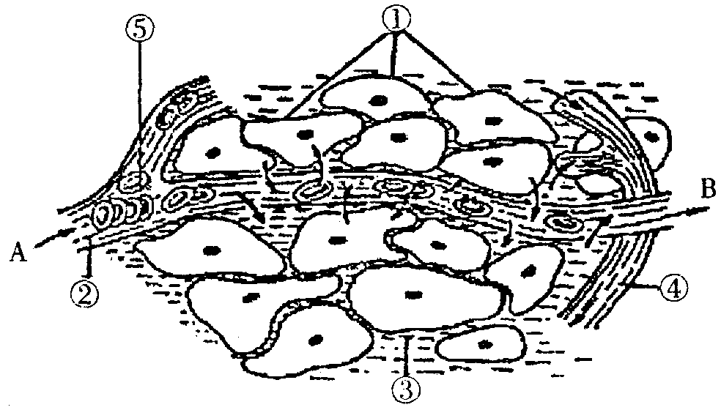
- 下图为体内细胞与内环境之间的物质交换示意图，据图回答下列问题：

(1)②为 ，③为 ，④为 ，三者共同构成了该组织细胞生活的液体环境，这个液体环境称为 。
（2）此图表示细胞与周围环境之间的关系，其中毛细血管管壁细胞生活的具体内环境是 。（填标号）
（3）物质进出细胞的方式有多种。以氧气为例，氧气从血液中进入组织细胞的方式是自由扩散；红细胞所携带的氧气至少需要通过 层膜才能被组织细胞①利用，氧气主要参与有氧呼吸的第三阶段。
（4）血浆、组织液和淋巴三者之间既有密切关系，又有一定区别。一般情况下，②与 ③成分上的主要区别是 。
(5)胰腺组织细胞可分泌胰酶和胰岛素，其中 可进入血液．参与物质代谢的调节。如果该物质分泌不足，可使血液中 浓度升高，导致 病的发生。
32．已知神经细胞膜两侧离子分布不平衡是一种常态现象。细胞不受刺激时，膜外较多正电荷，而膜内则相反(如图所示)。(1)形成这种状况的原因之一是，膜的主要成分是 分子层，使离子很难以 方式通过，但更主要的原因是膜依靠 以 方式控制离子出入。这证明膜具有 性的重要功能特征。所以，细胞维持这种状态是要以消耗 为代价的，主要与细胞结构 （填细胞器）有关。
(2) 该神经细胞处于静息状态时，若规定细胞膜外表面为零电位，则细胞膜内表面的电位是___ ___(正、负或零)电位。
(3)如图所示，如果在电极a的左侧给一适当刺激，能使受刺激部位瞬间变得易于膜外阳离子通过，此时a一b之间会产生电流，其方向是 ;同时，相应的膜内侧电流方向是 。
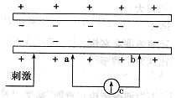
(4)下图表示三个突触连接的神经元。现于箭头处施加以强刺激，则能测到动作电位的位置是
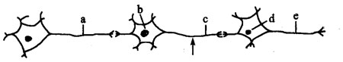

A.a和b处 B.a、b和c处 C.b、c、d和e处 D.a、b、c、d和e处
(5)当动作电位刚通过神经纤维，细胞膜又恢复为静息电位时，发生的离子移动主要是
A.K+经主动转运出膜外 B.Na+经主动转运出膜外
C.K+经被动转运入膜内 D.Na+经被动转运入膜内
33．根据人体下丘脑、垂体调节的主要途径示意图回答问题：
(1)图中TRH是_____ _，B是____ _。
(2)寒冷环境中激素A和B在血液中的含量__ ____（填增加或减少）作用于骨骼肌和其他组织后，使产热量增加
(3)常温下，血液中A的含量有增加趋势时，TRH和TSH的分泌量将__ _ __（填增加或减少），这种调节属于___ _调节。
(4)若人体血液中的血糖降低，可直接刺激 分泌胰高血糖素，促使血糖
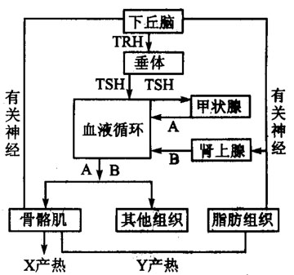
含量升高：此外，一方面可通过下丘脑作
用于胰岛A细胞使其分泌胰高血糖素，
另一方面下丘脑可通过内脏神经作用于
肾上腺，使其分泌___ ___，促使
血糖含量升高。该激素与胰高血糖
素间的关系是_____ ___。在
此过程中生命活动的调节方式是 .

班级 姓名 学号
I选择题答题卡
题号 | 1 | 2 | 3 | 4 | 5 | 6 | 7 | 8 | 9 | 10 | 11 | 12 | 13 | 14 | 15
答案 | A | B | B | C | B | B | B | D | D | C | B | B | A | C | D
题号 | 16 | 17 | 18 | 19 | 20 | 21 | 22 | 23 | 24 | 25 | 26 | 27 | 28 | 29 | 30
答案 | C | D | C | A | C | B | B | C | C | D | C | B | D | C | A
II简答题
31.下图为体内细胞与内环境之间的物质交换示意图，据图回答下列问题：
(1)②为 血浆 ，③为 组织液 ，④为 淋巴 ， 内环境 。
（2） ② ③ 。（填标号）
（3） 6
（4） ② 中含有较多的蛋白质而 ③ 中较少 。
(5) 胰岛素 , 血糖 ， 糖尿病 。
32(1)自由扩散，载体,主动运输,选择透过性,能量 ,线粒体
(2) 负。
(3b→a, a→b。
(4) C
(5) A
33．根据人体下丘脑、垂体调节的主要途径示意图回答问题：
(1)图中TRH是促甲状腺激素释放激素，B是_肾上腺素 _。
(2) __ 增加 ____（填增加或减少）
(3) __ _减少 __（填增加或减少），__反馈_ _。
(4) ___ 胰岛A细胞 ___， ___肾上腺素 _ ， _协同作用 ，_ 神经---体液 。

